
الانخفاض في الضغط البخاري
الصف | اليوم | التاريخ | الحصة
الأهداف السلوكية: أتوقع في نهاية الدرس أن تكون الطالبة قادرة على أن:

أولا: الأهداف المعرفية:
- تعرّف الخواص المجمّعة (التجمّعية) للمحاليل.
- تعرّف الضغط البخاري للسائل.
- تستنتج أن الضغط البخاري للمحلول المحتوي على مذاب غير متطاير وغير إلكتروليتي أقل من الضغط البخاري للمذيب النقي عند درجة الحرارة نفسها.
- تفسّر سبب انخفاض الضغط البخاري عند إذابة مادة غير متطايرة وغير إلكتروليتية في مذيب سائل.
- تستنتج أن الخواص المجمّعة تعتمد على عدد جزيئات المذاب بالنسبة إلى عدد جزيئات المذيب ولا تعتمد على نوعها.
ثانيا: الأهداف المهارية:
- تقرأ منحنى الضغط البخاري مع درجة الحرارة (شكل 46) وتستخلص منه العلاقة بين الضغط البخاري ودرجة الحرارة.
- تقارن بين الضغط البخاري لكلٍّ من الماء وإيثيل الكحول وثنائي إيثيل إيثر عند درجة حرارة معيّنة.
- تحدّد المحلول الأقل ضغطًا بخاريًا من بين محاليل مختلفة التركيز المولالي.
- توظّف المختبر الافتراضي في استنتاج أثر إضافة مذاب غير متطاير على الضغط البخاري للمذيب.
ثالثا: الأهداف الوجدانية:
- تبادر بالمشاركة الفاعلة في الأنشطة الصفية، وتوظيف تطبيقات الذكاء الاصطناعي في تعلّم موضوعات الكيمياء.
- تقدّر أهمية الخواص المجمّعة للمحاليل في الحياة اليومية، مثل رشّ الملح على الطرقات لمنع تكوّن الجليد واستخدام المواد المضادة للتجمّد.
- تشارك برأيها بثقة أثناء المناقشات الصفية، مع احترام آراء زميلاتها والالتزام بقوانين الفصل.

المهارات المكتسبة: الملاحظة والتفكير العلمي والاستدلال من التمثيل البصري – المقارنة – التطبيق – الاستنتاج – الشرح – التعليل.
التقنيات والوسائل التعليمية: أقلام ملونة – بوربوينت – الكتاب المدرسي– بطاقات تشجيعية – بطاقات السبورة – أوراق عمل.
الاستراتيجيات المستخدمة: المختبر الافتراضي -المناقشة – التعلم باللعب-العصف الذهني – فكر زاوج شارك – الدقيقة الواحدة.

قدم وحفز:
عناصر الدرس وخطة السير فيه:

1- مناقشة الصورة الافتتاحية للدرس:
باستخدام استراتيجية المناقشة والعصف الذهني، أعرض على الطالبات الصورة الافتتاحية للدرس (شكل 45) لشاحنة مخصّصة لرشّ الملح على الطرقات لمنع تكوّن الجليد، وأطرح عليهن الأسئلة التالية:
- ماذا تلاحظين في الصورة؟ ولماذا تلجأ السلطات المحلية في المناطق الباردة إلى رشّ الملح الصلب على الطرقات؟
- لماذا يُضيف سائقو السيارات مادة مضادة للتجمّد (Anti-gel) إلى مبرّد السيارة؟
- نُضيف كميات صغيرة من الملح إلى ماء الطهي لتحسين المذاق، فهل للملح تأثير آخر على الماء؟
أستمع إلى إجابات الطالبات وأدوّن أبرزها على السبورة دون الحكم عليها، ثم أوضّح لهن أن إضافة مادة مذابة إلى مذيب تُغيّر بعض خواصه الفيزيائية، وأن هذه التغيّرات تُعرف بـ الخواص المجمّعة للمحاليل، وأننا سنتعرّف اليوم على أولى هذه الخواص.
2- لعبة إلكترونية (مختبر افتراضي):
باستخدام استراتيجية التعلّم باللعب والمختبر الافتراضي، أعرض على الطالبات لعبة إلكترونية (مختبر افتراضي) خاصة بالانخفاض في الضغط البخاري، حيث تعمل الطالبات على استنتاج مفهوم الضغط البخاري وماذا يحدث للضغط البخاري عند إضافة مذاب في مذيب، وذلك من خلال الخطوات التالية:
- تلاحظ الطالبات وعاءً مغلقًا يحتوي على ماء نقي ومتّصلًا بمقياس للضغط، وتراقب جزيئات الماء وهي تتبخّر وتتكاثف حتى تثبت قراءة المقياس عند حدوث حالة اتزان بين السائل وبخاره.
- تُضيف الطالبات كمية من مذاب غير متطاير وغير إلكتروليتي (مثل السكر) إلى الماء، وتلاحظ التغيّر في قراءة مقياس الضغط.
- تزيد الطالبات كمية المذاب تدريجيًا وتسجّل ملاحظاتها عن قراءة المقياس.
بعد انتهاء النشاط وباستخدام استراتيجية فكّر – زاوج – شارك أطرح السؤالين: ماذا نسمّي ضغط البخار عند حدوث حالة الاتزان؟ وماذا حدث لقراءة المقياس بعد إضافة المذاب؟ لتتوصّل الطالبات إلى أن الضغط البخاري للمحلول أقل من الضغط البخاري للماء النقي، ثم أكتب عنوان الدرس على السبورة: «الانخفاض في الضغط البخاري».
علم وطبق:
أولًا: الخواص المجمّعة (استخلاص المعرفة):
باستخدام استراتيجية استخلاص المعرفة، أطلب من الطالبات قراءة فقرة «الخواص المجمّعة» في الكتاب المدرسي صفحة (70) والتوصّل إلى أن:
- معظم المحاليل التي تُحضَّر في المختبر يُستخدم فيها الماء المقطّر كمذيب، وهذا السائل له درجة تجمّد ثابتة (0 °C) ودرجة غليان ثابتة (100 °C).
- إضافة مذاب إلى مذيب تُغيّر الخواص الفيزيائية لهذا السائل.
- الخواص المجمّعة (التجمّعية) Colligative Properties: هي التغيّرات التي تحدث للخواص الفيزيائية للسائل المذيب عند إضافة المذاب إليه، وهي تتأثر بعدد جزيئات المذاب بالنسبة إلى عدد جزيئات المذيب ولا تتأثر بنوع جزيئات المذاب (في محلول يحتوي على مواد غير إلكتروليتية وغير متطايرة).
- غالبًا ما تكون هذه التغيّرات قيمًا صغيرة للغاية، ومن هذه الخواص: الانخفاض في الضغط البخاري.

ثانيًا: مفهوم الضغط البخاري (العرض التقديمي والمناقشة):
من خلال العرض التقديمي أعرض على الطالبات صورة لوعاء مغلق يحتوي على سائل، وأناقشهن في أن بعض جزيئات السائل تتبخّر وتنتقل إلى الحالة الغازية، وفي الوقت نفسه تعود بعض جزيئات البخار إلى الحالة السائلة (التكاثف)، وعندما يتساوى معدّل التبخّر مع معدّل التكاثف تحدث حالة اتزان بين السائل وبخاره، لنتوصّل معًا إلى أن:
- الضغط البخاري: هو ضغط البخار على السائل عند حدوث حالة اتزان بين السائل وبخاره عند درجة حرارة معيّنة.
- لكلّ سائل نقي ضغط بخاري معيّن عند درجة حرارة معيّنة.

ثالثًا: قراءة الرسم البياني – شكل (46 أ) (فكّر – زاوج – شارك):
أعرض على الطالبات الرسم البياني التالي الذي يوضّح الضغط البخاري لكلٍّ من الماء وإيثيل الكحول وثنائي إيثيل إيثر مع تغيّر درجة الحرارة، وباستخدام استراتيجية فكّر – زاوج – شارك أطرح عليهن الأسئلة التالية:
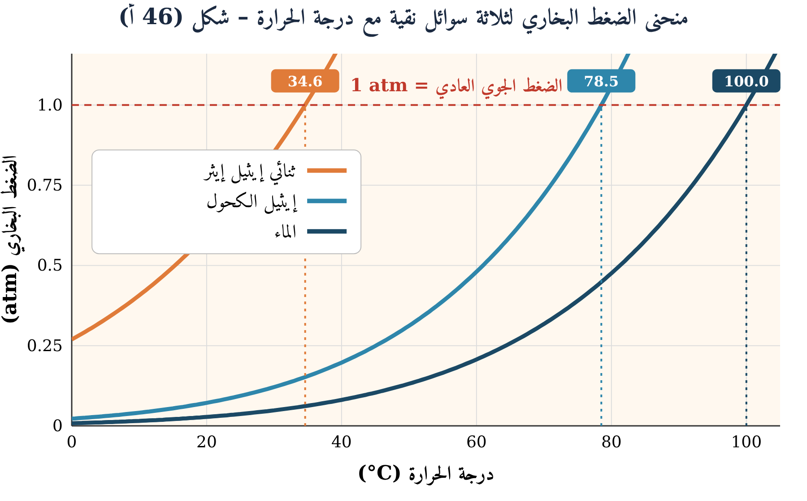
منحنى الضغط البخاري لكلٍّ من الماء وإيثيل الكحول وثنائي إيثيل إيثر – شكل (46 أ)
- ماذا يمثّل المحور الأفقي؟ وماذا يمثّل المحور الرأسي؟ (الأفقي: درجة الحرارة °C – الرأسي: الضغط البخاري atm)
- ماذا يحدث للضغط البخاري لكل سائل عند رفع درجة الحرارة؟ (يزداد؛ أي أن العلاقة طردية بين الضغط البخاري ودرجة الحرارة)
- رتّبي السوائل الثلاثة تصاعديًا حسب ضغطها البخاري عند 20 °C. (الماء < إيثيل الكحول < ثنائي إيثيل إيثر)
- عند أي درجة حرارة يصل الضغط البخاري لكل سائل إلى 1 atm؟ (ثنائي إيثيل إيثر 34.6 °C – إيثيل الكحول 78.5 °C – الماء 100 °C)
- أي السوائل الثلاثة أكثر تطايرًا؟ ولماذا؟ (ثنائي إيثيل إيثر؛ لأن ضغطه البخاري هو الأعلى عند درجة الحرارة نفسها)
وأتوصّل مع الطالبات إلى أن: الضغط البخاري للسائل يزداد بزيادة درجة الحرارة، ويختلف الضغط البخاري من سائل نقي لآخر عند درجة الحرارة نفسها.

رابعًا: الانخفاض في الضغط البخاري Decrease in Vapour Pressure (استخلاص المعرفة):
أطلب من الطالبات قراءة فقرة «الانخفاض في الضغط البخاري» في الكتاب المدرسي صفحة (71)، والاستعانة بنتائج المختبر الافتراضي، للإجابة عن السؤال: ماذا يحدث عند إذابة مادة غير متطايرة وغير إلكتروليتية (مركّب تساهمي) في مذيب سائل؟ ثم أعرض عليهن الرسم البياني التالي من خلال العرض التقديمي لنتوصّل إلى أن:
- الضغط البخاري للمحلول يقلّ عن الضغط البخاري للسائل النقي (المذيب) عند درجة الحرارة نفسها.
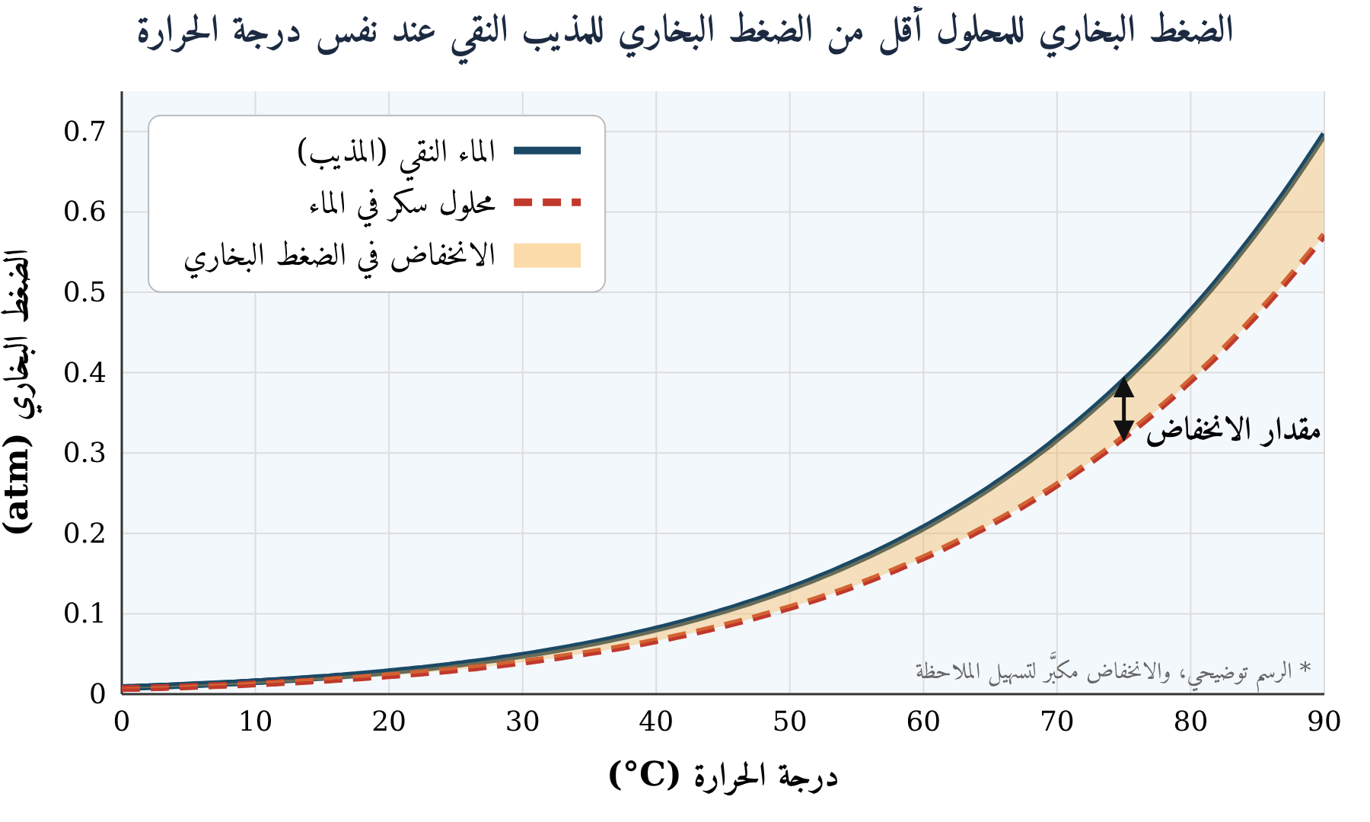
مقارنة الضغط البخاري للماء النقي ولمحلول السكر في الماء
ثم أعرض على الطالبات النموذج الجزيئي التالي، وأطلب منهن المقارنة بين سطح المذيب النقي وسطح المحلول، وعدد الجزيئات المتبخّرة في كلٍّ منهما:
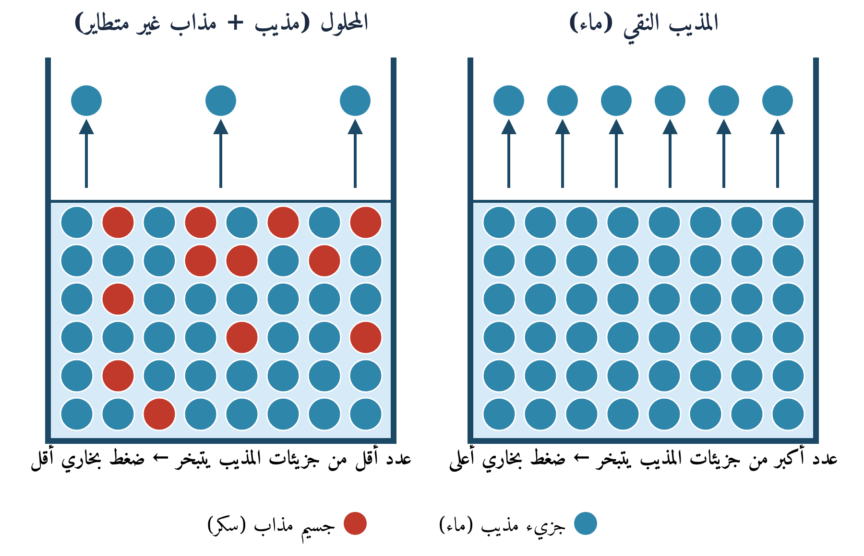
نموذج جزيئي يوضّح سبب انخفاض الضغط البخاري للمحلول
لنتوصّل معًا إلى:
- التفسير: يرجع ذلك إلى أن بعض جسيمات المذاب تحلّ محلّ بعض جزيئات المذيب الموجودة على سطح المحلول، وبالتالي يقلّ عدد جزيئات المذيب التي يمكنها الانطلاق إلى الحالة الغازية، فيقلّ الضغط البخاري للمحلول عن الضغط البخاري للسائل النقي.
- كلّما زاد عدد جزيئات المذاب (زاد التركيز المولالي) قلّ عدد جزيئات المذيب على السطح، فيزداد مقدار الانخفاض في الضغط البخاري.
- الانخفاض في الضغط البخاري يعتمد على عدد جزيئات المذاب وليس على نوعها؛ لذلك يُعدّ خاصية مجمّعة.

خامسًا: تطبيقات على الدرس (المناقشة):
أناقش مع الطالبات الأسئلة التالية للتأكد من تحقّق الأهداف:
1- أكملي: الضغط البخاري للماء النقي ................ الضغط البخاري لمحلول الجلوكوز. (أكبر من)
2- اختاري الإجابة الصحيحة: أحد التراكيز المولالية التالية لمحاليل السكر في الماء يكون له أقل ضغط بخاري:
☐ 0.1 ☐ 0.2 ☐ 0.3 ☐ 0.4
الإجابة: (0.4 m)؛ لأنه يحتوي على أكبر عدد من جزيئات المذاب.
3- ماذا يحدث للضغط البخاري للماء النقي عند إذابة مادة غير متطايرة وغير إلكتروليتية فيه وتكوين محلول؟
الحدث: يقلّ الضغط البخاري.
التفسير: لأن بعض جسيمات المذاب تحلّ محلّ بعض جزيئات المذيب على سطح المحلول، فيقلّ عدد جزيئات المذيب التي يمكنها الانطلاق إلى الحالة الغازية.
قيم وتوسع:
التقويم الصفي
باستخدام استراتيجية الدقيقة الواحدة، أعرض على الطالبات العبارات التالية وأطلب منهن كتابة المصطلح العلمي الدال على كل عبارة:
1- التغيّرات التي تحدث للخواص الفيزيائية للسائل المذيب عند إضافة المذاب إليه. (الخواص المجمّعة)
2- الخواص التي تتأثر بعدد جزيئات المذاب بالنسبة إلى عدد جزيئات المذيب ولا تتأثر بنوعها. (الخواص المجمّعة)
3- ضغط البخار على السائل عند حدوث حالة اتزان بين السائل وبخاره عند درجة حرارة معيّنة. (الضغط البخاري)
التقويم اللا صفي
أكلّف الطالبات بحلّ الأسئلة التالية في المنزل:
أولًا – أكملي: الخواص المجمّعة للمحاليل تعتمد على ................ في كمية معيّنة من المذيب. (عدد جزيئات المذاب)
ثانيًا – عللي ما يلي:
1- عند إذابة مادة غير متطايرة وغير إلكتروليتية في مذيب سائل يقلّ الضغط البخاري للمحلول الناتج عن الضغط البخاري للسائل النقي.
لأن بعض جسيمات المذاب تحلّ محلّ بعض جزيئات المذيب على سطح المحلول، فيقلّ عدد جزيئات المذيب التي يمكنها الانطلاق إلى الحالة الغازية.
2- الضغط البخاري لمحلول السكر في الماء الذي تركيزه (1 m) يساوي الضغط البخاري لمحلول اليوريا في الماء الذي تركيزه (1 m).
لأن كلاهما مادة غير متطايرة وغير إلكتروليتية ولهما التركيز المولالي نفسه، فيحتويان على العدد نفسه من جزيئات المذاب، والانخفاض في الضغط البخاري خاصية مجمّعة تعتمد على عدد جزيئات المذاب لا على نوعها.

